西門文化節--西門起藝
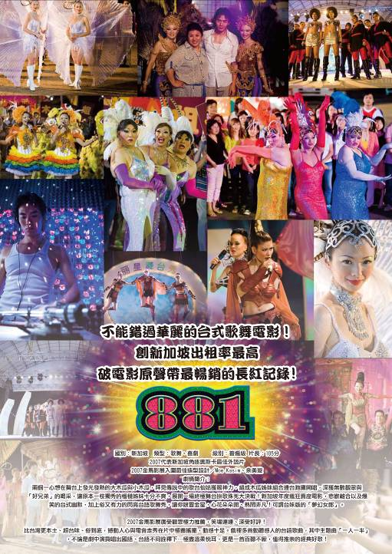
星光露天電影院
地點：西門紅樓廣場 日期：10/18(日)
播映時間：19:00--21:00

中華世界影像教育推廣協會 敬邀
台妹版的『夢幻女郎』加上台客版的『紅磨坊』
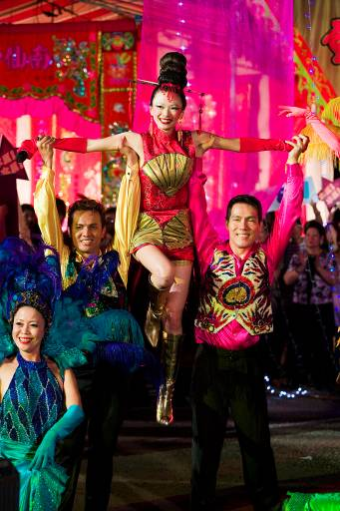
華麗爆點的歌舞秀，high到最高點，有如「寶萊塢」！

中文片名：木瓜姐妹花 英文片名：881
國別：新加坡 類型：歌舞、喜劇
2007代表新加坡角逐奧斯卡外語片獎
2007金馬影展入圍最佳造型設計╱Moe Kasim、余美璇
導演：陳子謙 / 編劇：陳子謙 演員：戚玉武/王欣/楊雁雁/劉玲玲
2007金馬影展深受觀眾極力推薦
ㄧ部新加坡電影 881木瓜姐妹花
媒體試片 全場笑場連連 深受好評
比台灣更鄉土更台味超火辣，
一部有廣度有內涵的歌舞華麗鉅片！

